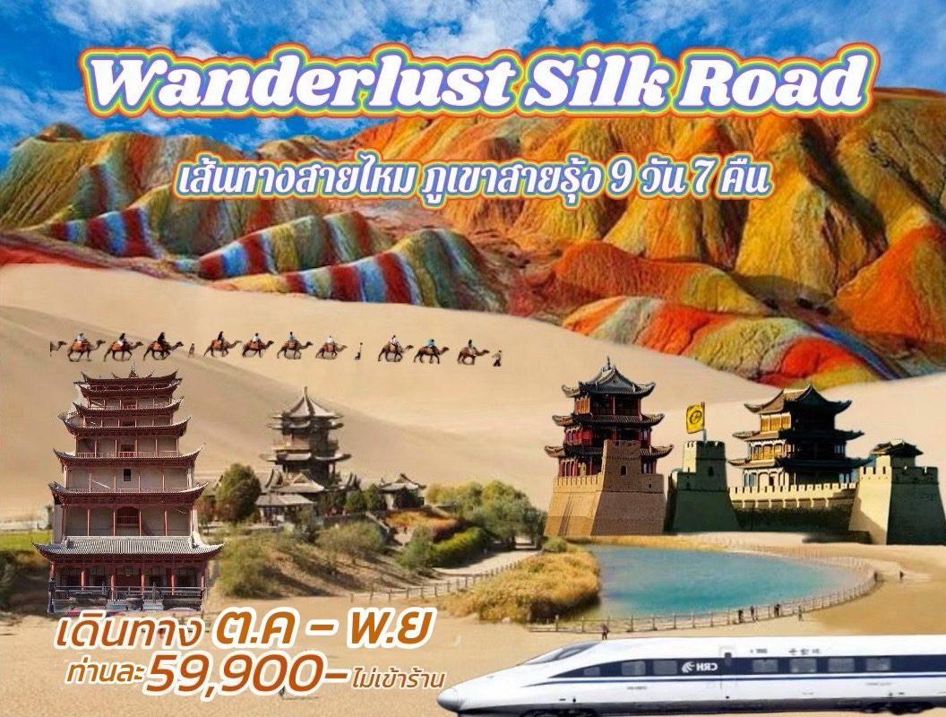

เส้นทางสายไหม ภูเขาสายรุ้ง 9 วัน 7 คืน
ปราถนาที่จะได้ออกเดินทางท่องเที่ยวเส้นทางสายไหม
หลานโจว – อู่เวย – เมืองเจียยี่กวน – ตุนหวง – ถู่หลู่ฟาน – อูหลู่มู่ฉี
บินภายใน 2 ขา , นั่งรถไฟความเร็วสูง
มหัศจรรย์หุบเขาสายรู้ง, กําแพงเมืองจีนด่านเจียยวี่กวน
ขี่อูฐทะเลทรายหมิงซาซาน โอเอซิสสระวงพระจันทร์
ล่องเรือทะเลสาบเทียนฉือ, ตลาดต้าปาจา,ถนนวัฒณธรรมชีฝัง
ถ้ำม่อเกาคู มรดกโลกที่ยิ่งใหญ่อีกแห่งหนึ่งของโลก
ถํ้าพันองค์ มรดกโลกของจีนโบราณ เมืองโบราณเกาชางกู่เฉิง
*** ไม่ลงร้านรัฐบาล***

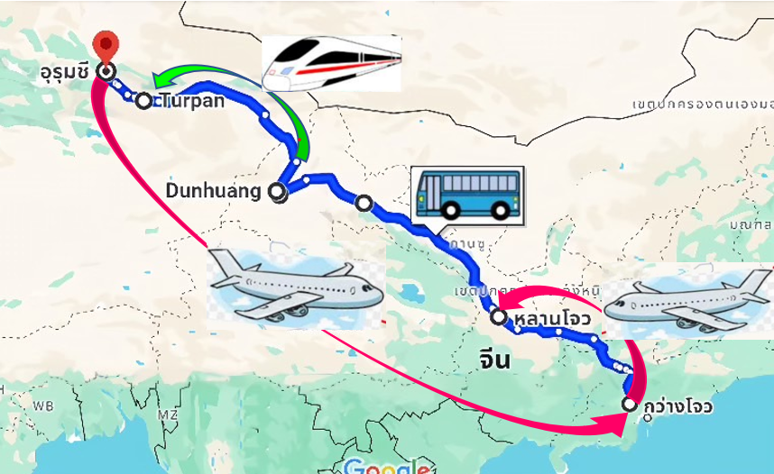

วันแรก/ | สุวรรณภูมิ – สนามบินกว่างโจว – เมืองหลานโจว | -/-/ค่ำ
05.30 คณะพร้อมกันที่ ท่าอากาศยานสุวรรณภูมิ อาคารผู้โดยสารขาออกชั้น 4 ประตู 9 แถว T เคาน์เตอร์สายการบิน ไซน่าเซ้าเธิร์นแอร์ไลน์ เจ้าหน้าที่บริษัทฯรอต้อนรับอำนวยความสะดวกในการเช็คอิน กรุณาสังเกตป้าย
(โหลดกระเป๋าสัมภาระได้ 23 ก.ก กระเป๋าถือขึ้นเครื่อง 7 กิโลกรัมต่อท่าน)
บริการอาหารและเครื่องดื่มบนเครื่อง สำหรับที่นั่งเป็นระบบสู่มไม่สามารถระบุที่นั่งได้
08.20 บินสู่สนามบินกว่างโจว โดยเที่ยวบินที่ CZ362 แวะเปลี่ยนเครื่อง (บินประมาณ 3 ช.ม)
12.10 ถึงสนามบินกว่างโจว นำท่านผ่านพิธีการตรวจคนเข้าเมืองรอขึ้นเครื่องสู่สนามบินหลานโจว
14.20 บินสู่สนามบินหลานโจว โดยเที่ยวบินที่ CZ2623 (บินประมาณ 3 ช.ม)
17.25 ถึงสนามบินหลานโจว นำท่านรับกระเป๋าแล้วเรียบร้อย เดินทางสู่เมืองหลานโจว เป็นเมืองหลวงและเมืองที่ใหญ่ที่สุดของมณฑลกานซู่ ภาคตะวันตกเฉียงเหนือของจีน เป็นเมืองที่ก่อตั้งในราชวงศ์ฮั่น และมีประวัติศาสตร์ประมาณ 2,000 ปี เดิมถูกเรียกว่าเมืองสีทอง เป็นทางผ่านที่สำคัญของเส้นทางสายไหม
รับประทานอาหารค่ำ ณ ภัตราคาร
นำท่านเข้าสู่ที่พัก PU YAN HOTEL หรือเทียบเท่า ในเมืองหลานโจ

วันที่2/ | เขื่อนหลิวเจียเสีย – เมืองอู่เวย | เช้า/กลางวัน/เย็น
เช้า รับประทานอาหารเช้า - เช็คอ้าท์ออกจากโรงแรม
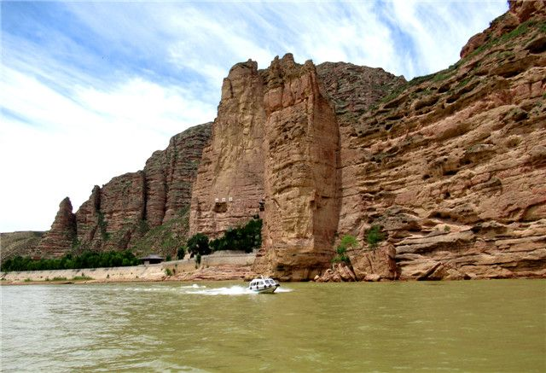
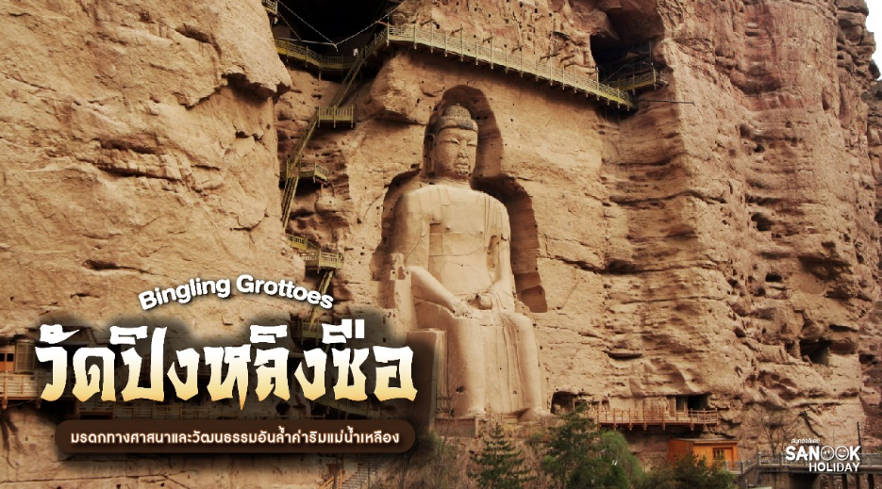
นำท่านเดินทางสู่ เขื่อนหลิวเจียเสีย (ใช้เวลาเดินทางประมาณ 2 ชั่วโมง) ท่านจะได้ล่องเรือ เพื่อชมความงามของทิวทัศน์สองฟากฝั่งและชมพระพุทธรูป วัดปิ่งหลิงซื่อ ตั้งอยู่บริเวณเขื่อนหลิวเจียเสีย เป็นพระพุทธรูปแกะสลักจากหิน 694 องค์ที่อยู่ในถ้ำ ผาริมแม่น้า ทั้งหมด 183ถ้ำ สลักจากหินทรายเป็นผลงานปฏิมากรรมที่งดงามเป็นเลิศในช่วงศตวรรษที่5

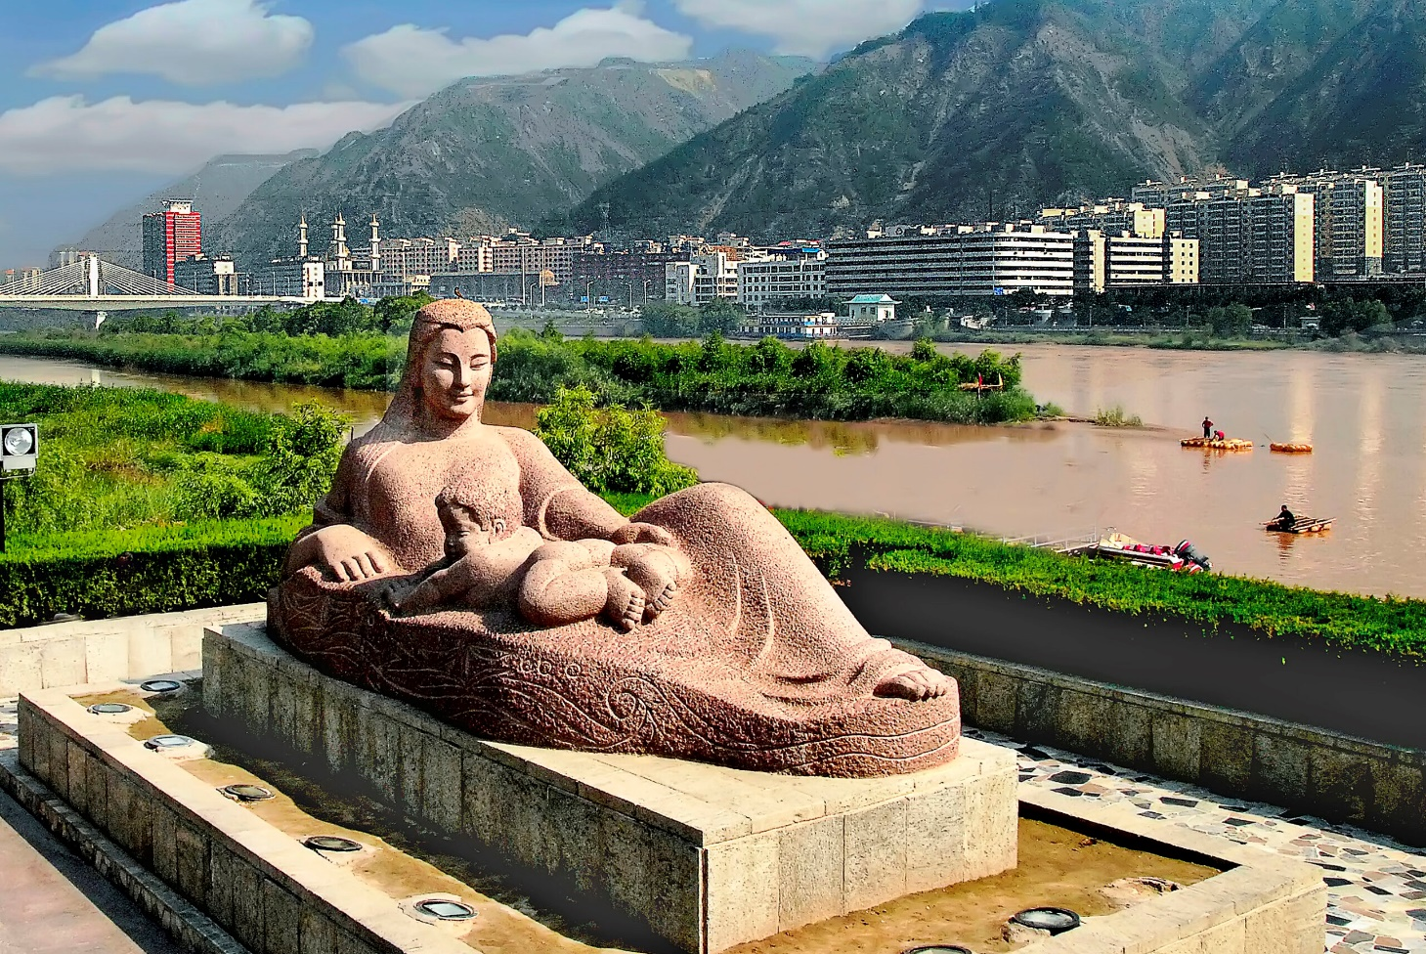
จากน้ันนำ ท่านชม อนุสาวรีย์มารดาแม่น้ำเหลือง หรือ หวงเหอหมู่ชิง จากสะพานจงซานเดินเลียบแม่น้า มาตามถนนปิงเหอตงลู่ มีรูปป้ันแกะสลักเป็นรูปสตรีผู้เป็นแม่นอนตะแคงมองดูลูกที่อิงแอบอยู่ข้างๆ มารดา สายตาที่นางมองลูกเป็นแววตาที่ช่างอบอุ่น เป็นสัญลักษณ์เปรียบแม่น้ำหวงเหอเหมือนแม่ที่หล่อเล้ียงชาวจีนหลายร้อยล้านคนประดุจลูกมานานนับเป็นพันปี
กลางวัน รับประทานอาหารกลางวัน ณ ภัตราคาร
บ่าย นำท่านเดินทางสู่เมืองอู่เวย (ใช้เวลาเดินทางประมาณ 3 ชั่วโมง) เมืองอู่เวยต้นกำเนิดไวน์จีน แหล่งค้นพบรูปปั้นม้าทองสัมฤทธิ์ท่าวิ่งซึ่งเป็นสัญลักษณ์ของการท่องเที่ยวจีน และเป็นหนึ่งในหน่วยพิทักษ์วัตถุสำคัญทางวัฒนธรรม นำท่านแวะถ่ายรูปจุดชมวิวแท่นรูปปั้นม้าทองสัมฤทธิ์เป็นสถานที่ท่องเที่ยวประจำเมือง
ค่ำ รับประทานอาหารค่ำ ณ ภัตราคาร
นำท่านเข้าสู่ที่พัก โรงแรม JIN WU LINTER HOTEL หรือเทียบเท่า เมืองอู่เวย
วันที่3/ | อุทยานจางเย่ตันเสียตี้จือกงหยวน - กําแพงเมืองจีนด่านเจียยวี่กวน | เช้า/กลางวัน/เย็น
เช้า รับประทานอาหารเช้า - เช็คเอ้าท์ออกโรงแรม
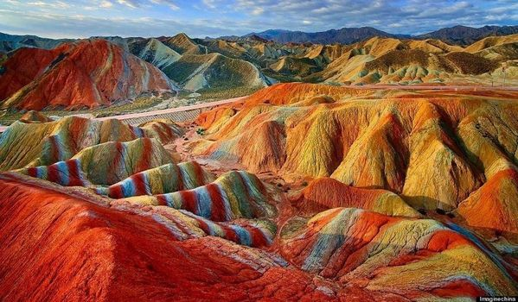
นำท่านเดินทางสู่ อุทยานจางเย่ตันเสียตี้จือกงหยวน หรือ เขาสายรุ้งตันเซี๋ย เดินทางประมาณ 3 ชั่วโมง (รวมรถอุทยาน) เทือกเขาตันเซี๋ยมีแนวเขาเป็นลวดลายริ้วสีสวยงามดุจอัญมณีต่างๆ ที่ธรรมชาติรังสรรค์ให้เป็นที่มหัศจรรย์ธรรมชาติ ได้รับการขึ้นทะเบียนจาก UNESCO ให้เป็นมรดกโลกเมื่อปี 2010 และต่อมาถูกตั้งให้เป็น อุทยานธรณีวิทยาแห่งชาติเมื่อปี 2011 ปัจจุบันที่นี่กลายเป็นจุดท่องเที่ยวที่มีชื่อเสียงแห่งสําคัญของเมือง ลักษณะของภูเขาที่มีสีสัน สวยงามแปลกตานี้ ประกอบไปด้วยหินทราย และแร่ธาตุต่างๆ ที่เกิดขึ้นจากการเคลื่อนตัวของเปลือกโลกเมื่อ 24 ล้านปีก่อน หินทรายสีแดงเหล่านี้ถูกลม และฝนกัดเซาะแนวเขามานานนับพันๆ ปี มีสีสันสุดแสนมหัศจรรย์ ซึ่งโทนสีที่เราเห็นเด่นชัดที่สุดคือโทนสีแดง ไล่เรื่อยไป สีเหลืองอําพัน เขียวมรกต จนกลายเป็นริ้วสีรุ้งทั่วทั้งหุบเขาสวยงาม
กลางวัน รับประทานอาหารกลางวัน ณ ภัตราคาร
บ่าย นําท่านเดินทางสู่ เมืองเจียยวี่กวน (ใช้เวลาเดินทางประมาณ 3 ชั่วโมง) เป็นเมืองของมณฑลกานซู่ เป็นที่ตั้งของกําแพงเมืองจีนส่วนปลายสุด สร้างในสมัยราชวงศ์หมิง นําท่านเที่ยวชม กําแพงเมืองจีนด่านเจียยวี่กวน (รวมรถแบตเตอรี่) เป็นปราการที่แข็งแรงและสําคัญที่สุดในภาคตะวันตก ป้อมปราการเริ่มสร้างเมื่อปี ค.ศ.1372 สร้างแล้วเสร็จภายหลังสถาปนาราชวงศ์หมิง ชมลานจัตุรัสของป้อมปราการด้านในมีกําแพงรายล้อม ส่วนบนของกําแพงสูง 10 เมตร และยาว 640 เมตร เป็นที่ตั้งของหอระวังภัย ซึ่งสร้างขึ้นในปลายราชวงศ์หมิงถึงต้นราชวงศ์ชิง ด้านหนึ่งทอดไปทางด้านตะวันตกเฉียงใต้สู่เทือกเขาฉีเหลียนซาน และอีกด้านหนึ่งทอดไปทางทิศเหนือสู่เทือกเขาเป่ยซาน อนุสาวรีย์ด้านนอกของประตูตะวันตกสร้างขึ้นในราวปีที่ 14 ของจักรพรรดิเฉียนหลง จารึกว่า “ป้อมปราการที่แข็งแรงที่สุดในโลก”
ค่ำ รับประทานอาหารค่ำ ณ ภัตราคาร เมนูพิเศษ สุกี้ท้องถิ่นประจำเมือง
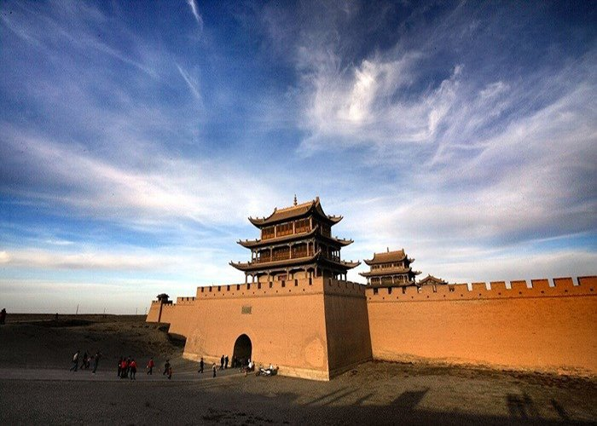
นำท่านเข้าสู่ที่พัก โรงแรม REZEN HOTEL หรือเทียบเท่า เมืองเจียยี่กวน
วันที่4/ | เจียยวี่กวน–เมืองตุนหวง–เนินทรายหมิงซาซาน– สระนํ้าวงพระจันทร์ | เช้า/กลางวัน/เย็น
เช้า รับประทานอาหารเช้า – เช็คเอ้าท์ออกจากโรงแรม
นําท่านเดินทางสู่ เมืองตุนหวง (ใช้เวลาเดินทางประมาณ 5 ชั่วโมง) โอเอซีสบนเส้นทางสายไหม เป็นเมืองชายแดนของมณฑลกานซู่ที่ติดกับเขตการปกครองชนชาติซินเกียง
กลางวัน รับประทานอาหารกลางวัน ณ ภัตราคาร เมนูพิเศษ ขาแกะย่างแบบพื้นเมือง
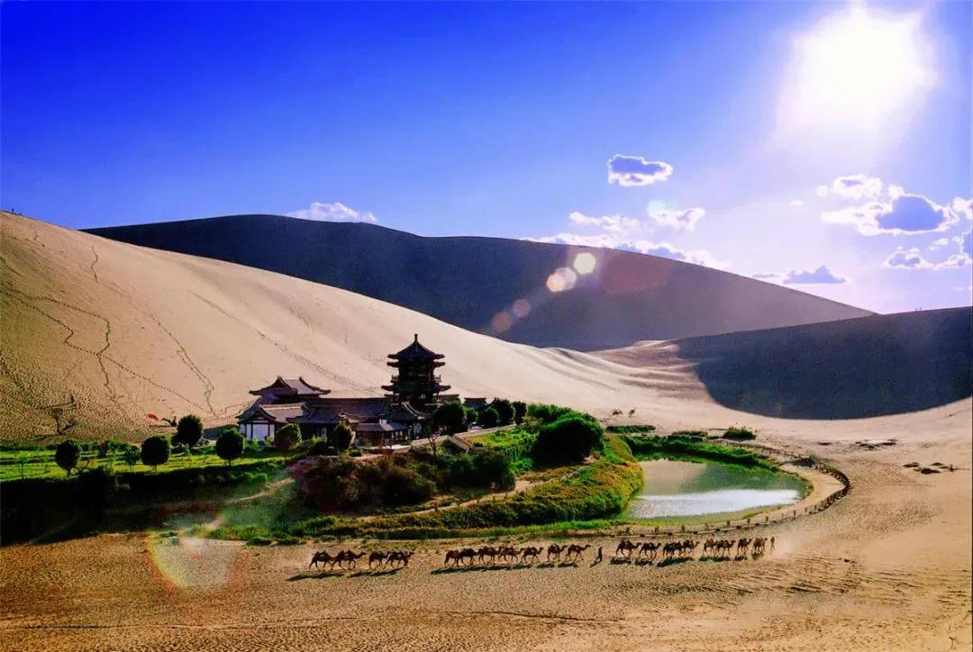
บ่าย นําท่านชม เนินทรายหมิงซาซาน (เขาทรายร้องไห้) เทือกเขาทะเลทรายที่มีความยาว 40 กิโลเมตร สูงประมาณ 250 เมตร ทรายมีสีสันต่างกัน 5 สี คือ แดง เหลือง เขียว ขาว ดํา เมื่อท่านขึ้นถึงยอดเนินเขาทรายท่านสามารถไถลลื่นลงมาสู่เชิงเขาด้านล่างอย่างสนุกสนาน จากนั้นนําท่าน ขี่อูฐท่องทะเลทราย จูงตามกันเป็นแถวไปตามสันทรายที่โค้งไปมา ภุเขาทรายดูเป็นประกายเมื่อต้องแสงอาทิตย์ ตัดกับฟ้าสวยสีครามใสที่ท่านจะประทับใจไม่รู้ลืม จากนั้นนําท่านชม สระนํ้าวงพระจันทร์หรือ เอียหยาเฉวียน (รวมรถแบตเตอรี่ 1 เที่ยว) เดิมสระนํ้านี้มีชื่อว่า ซาจิ่ง ที่แปลได้ว่า “บ่อนํ้ากลางทะเลทราย” มีพื้นที่ประมาณ 6 ไร่ ลึกโดยเฉลี่ย 3เมตร นํ้าในสระใสจนสะท้อนแสงได้ราวกับกระจก ความมหัศจรรย์ของสระนํ้าแห่งนี้คือ นํ้าในสระไม่เคยเหือดแห้งไม่ว่าจะผ่านไปนานเท่าใด และลมพายุก็ไม่เคยพัดทรายลงไปถมสระนํ้าแห่งนี้เลย
ค่ำ รับประทานอาหารค่ำ ณ ภัตราคาร
พักที่ นำท่านเข้าสู่ที่พัก โรงแรม METRO PARK HOTEL หรือเทียบเท่า ในเมืองตุนหวง
ให้ท่านได้อิสระช้อปปิ้งตลาดกลางคืนซาโจว ท่านจะได้เลือกซื้อของที่ระลึกจากเส้นทางสายไหม อาทิเช่นผ้าพันคอไหม งานหัตถกรรม ขนม และของฝากนานาชนิด
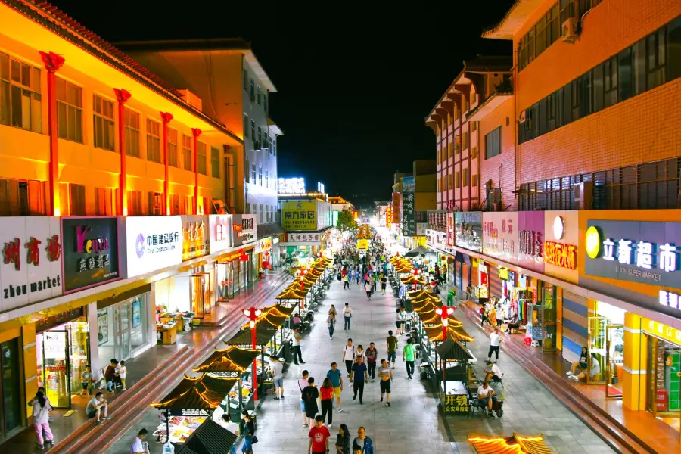
วันที่5/ | ถ้ำม่อเกาคู – ภาพยนต์3 มิติ – นั่งรถไฟความเร็วสูง – ถู่หลู่ฟาน | เช้า/กลางวัน/เย็น
เช้า รับประทานอาหารเช้า – เช็คเอ้าท์ออกจากโรงแรม
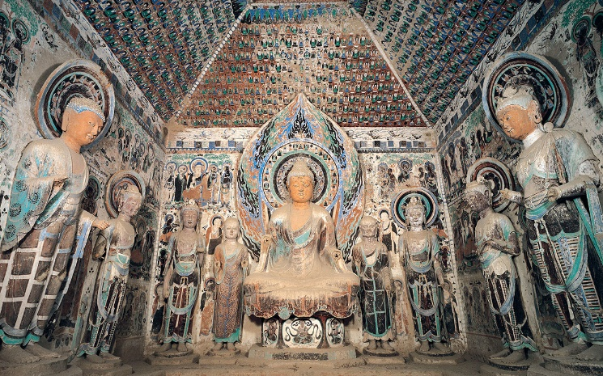
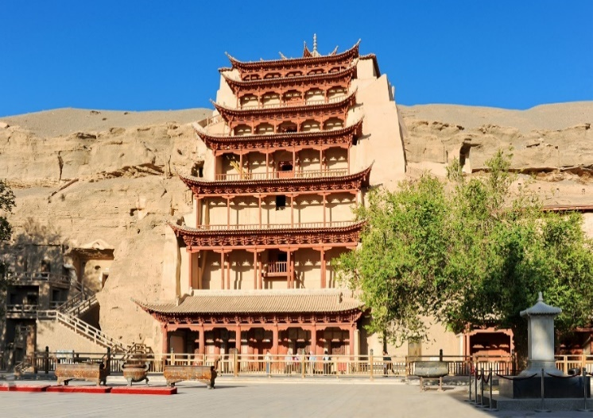
นําท่านเที่ยวชม ถ้ำม่อเกาคู มรดกโลกที่ยิ่งใหญ่อีกแห่งหนึ่งของโลก เป็นถํ้าที่มีคูหาใหญ่น้อยถึง 495 คูหา มีภาพวาดสีบนผนังสวยงาม มีพระพุทธรูปแกะสลัก และองค์เจ้าแม่กวนอิม ในคูหาต้นๆ เป็นผลงานการบุกเบิกของพระสงฆ์เล่อจุนในปี ค.ศ.366 ส่วนคูหาสุดท้ายขุดเมื่อยุคที่มองโกลมีชัยชนะเหนืออาณาจักรจีนในปี ค.ศ.1277 ดังนั้นประติมากรรม หรือจิตรกรรมที่ท่านจะได้ชมที่ถํ้าโมเกาคูแห่งนี้ เกิดจากความเพียรพยายามของจิตรกร ช่างหลากยุคหลายสมัย ตลอดช่วงประวัติศาสตร์ที่ยาวนานเกือบ 1,000 ปี นําท่านชม ภาพยนต์ 3 มิติชมประวัติความเป็นมาของเส้นทางสายไหม และกําเนิดของถํ้าม่อเกาคู ในช่วงที่ศาสนาพุทธเจริญรุ่งเรืองมีการซื้อขายแลกเปลี่ยนสิ่งของต่างๆ เช่น ผ้าไหม และเครื่องเคลือบ เป็นต้น
กลางวัน รับประทานอาหารกลางวัน ณ ภัตตาคาร
บ่าย นําท่านเดินทางสู่สถานีรถไฟความเร็วสูง เพื่อโดยสาร รถไฟความเร็วสูง ขบวนที่ D55: 16.32-19.56 มุ่งหน้าสู่ เมืองถู่หลู่ฟาน (ใช้เวลาเดินทางประมาณ 3.30 ชั่วโมง) เมืองโอเอซีสอีกแห่งหนึ่งบนเส้นทางสายไหม ขึ้นชื่อว่าเป็นเมือง 3 ที่สุดในเขตซินเกียง คือ 1.ตํ่าที่สุดในจีน ตํ่าจากระดับนํ้าทะเล 154.43 เมตร 2.ร้อนและแห้งที่สุดในจีน อุณหภูมิเฉลี่ย 35 องศาเซลเซียส เคยร้อนสูงสุดถึง 49 องศาเซลเซียส(ทั้งนี้อาจจะมีการเปลี่ยนแปลงขบวนรถไฟ) หมายเหตุ : เนื่องด้วยประตูรถไฟฟ้าเปิด-ปิดในเวลา 5 นาที เพื่อความรวดเร็วในการขึ้น - ลงรถไฟกระเป๋าเดินทาง และสัมภาระของแต่ละท่านจําเป็นต้องลากด้วยตนเอง จึงควรเลือกใช้กระเป๋าเดินทางแบบคันชัก4ล้อลากทีมีขนาดไม่ใหญ่จนเกินไป (เวลารถไฟความเร็วสูงจะปรับตามสถานการณ์หน้างานตามเวลาที่จองได้)
ค่ำ รับประทานอาหารเย็น ณ ภัตตาคาร
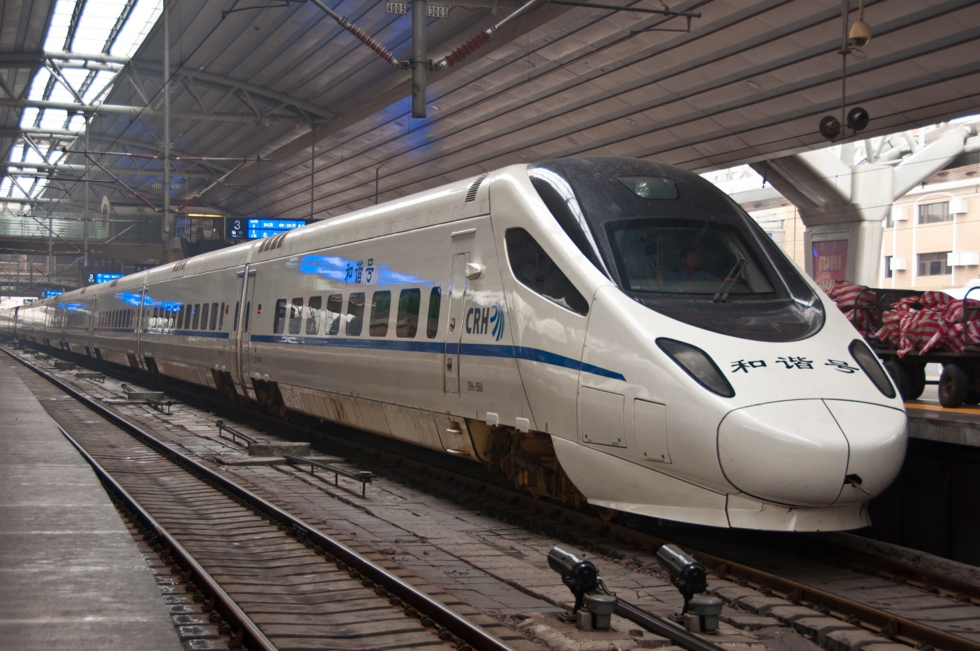
นำท่านเข้าสู่ที่พัก HAMPTON HILTON TULUFAN HOTEL หรือเทียบเท่า เมืองถู่หลู่ฟาน
วันที่6/ | ถู่หลู่ฟาน–ถ้ำพันองค์–เกาชางกู่เฉิง – หมู่บ้านอุยกูร์ – อูหลู่มู่ฉี่ | เช้า/กลางวัน/เย็น
07.00 รับประทานอาหารเช้า– เช็คเอ้าท์ออกโรงแรม
นําท่านเดินทางสู่ ระบบชลประทานใต้ดินของถู่หลู่ฟาน ซึ่งมีการต่อท่อเพื่อระบายนํ้าที่ละลายจากนํ้าแข็งบนภูเขาสูงลงมายังที่ราบแถบโอเอซีส โดยการขุดท่อใต้ดินเพื่อป้องกันการระเหยของนํ้าในฤดูร้อน จากนั้นนําท่านเที่ยวชม ถํ้าพระพันองค์ มรดกโลกของจีนโบราณที่มีชื่อในวงการศิลปกรรมโลกประกอบด้วยถํ้าน้อยใหญ่กว่า 490 ถํ้าเจาะตามผนังเขา มีภาพเขียนและรูปปั้นเกี่ยวกับพุทธศาสนาเป็นจํานวนมาก เฉพาะที่เขียนด้วยสีอย่างงดงามตระการตามีมากถึง45,000 ตารางเมตรชมรูปปั้น 2,000 องค์ที่มีมาตั้งแต่สมัยราชวงศ์เว่ยถังหยวน ชมภาพบนกำแพงที่แกะสลักเป็นรูปหุ่น 500กว่าตัวที่มีชื่อเสียงและได้รับการดูแลรักษาอย่างดี
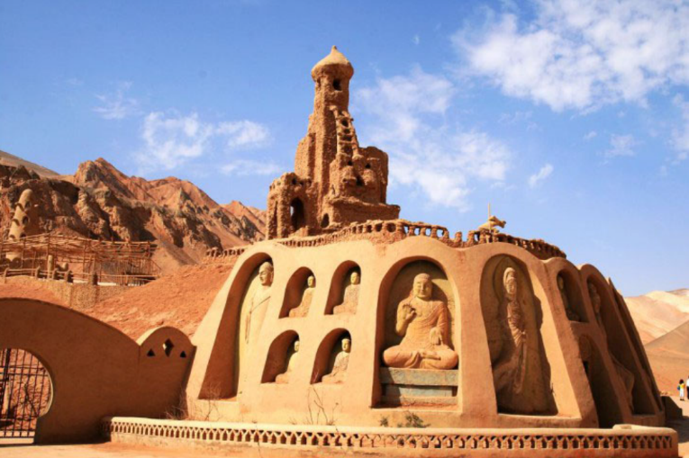
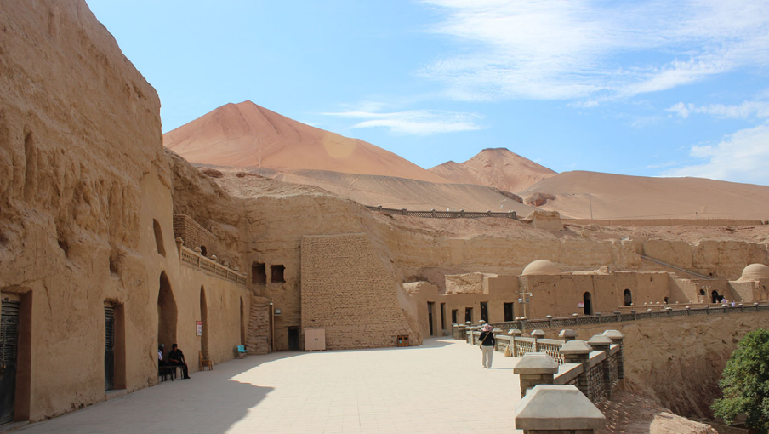
กลางวัน รับประทานอาหารกลางวัน ณ ภัตตาคาร
บ่าย นําท่านชม เมืองโบราณเกาชางกู่เฉิง เป็นภาษาเวยอู้เอ่อ หมายความว่าด่านรักษาความมั่นคง ห่างจากทูรูพานไปทางตะวันออกประมาณ 40 กิโลเมตร เดิมเป็นเมืองหลวงของชนเผ่าเวยอู้เอ่อ ตระกูลจีซื่อ มีกําแพงเมืองยาว 5 กิโลเมตร แบ่งเป็นกําแพงวัง กําแพงในและกําแพงนคร 3 ชั้น จากนั้นนําท่านเที่ยวชม หมู่บ้านอุยกูร์เป็นชนเผ่าเก่าแก่ของภาคเหนือของจีน คําว่าอุยกูร์มีความหมายว่าสามัคคีกันและร่วมกัน ชาวอุยกูร์ใช้ชีวิตอาศัยอยู่ทั่วซินเจียง จากนั้นนําท่านเดินทางสู่ เมืองอูหลู่มู่ฉี (ใช้เวลาเดินทางประมาณ 3 ชั่วโมง) เมืองเอกของมณฑลซินเจียง พลเมืองของซินเจียงกว่า 70%นับถือศาสนาอิสลาม อีกทั้งภาษาสําคัญคือ เว่ยอู๋เอ่ร์อ รองลงมาคือภาษาจีนกลาง
ค่ำ รับประทานอาหารเย็น ณ ภัตตาคาร
นำท่านเข้าสู่ที่พัก HAMPTON BY HILTON HOTEL หรือเทียบเท่า ในเมืองอูหลู่มู่ฉี
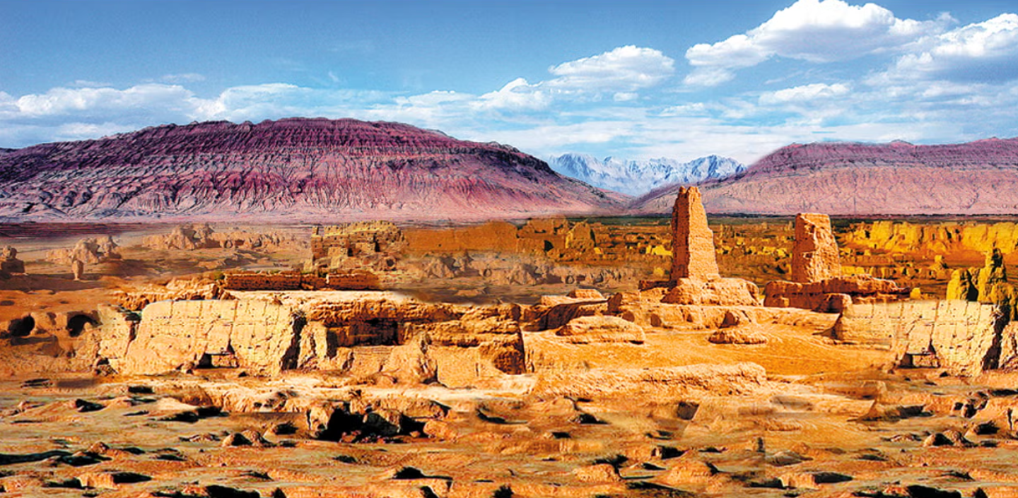
วันที่7/ | เทือกเขาเทียนซาน– ล่องเรือทะเลสาบเทียนฉือ – ตลาดเชียนซาน | เช้า/กลางวัน/เย็น
07.00 รับประทานอาหารเช้าในโรงแรม
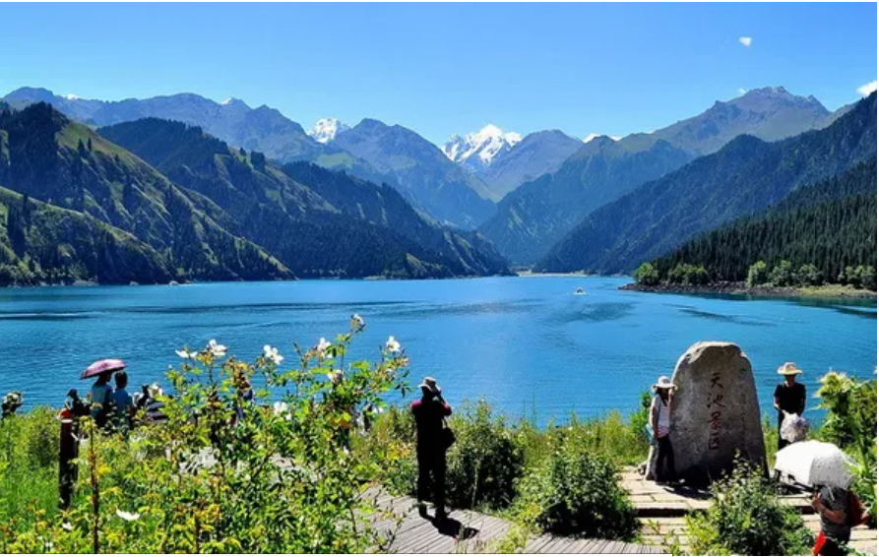
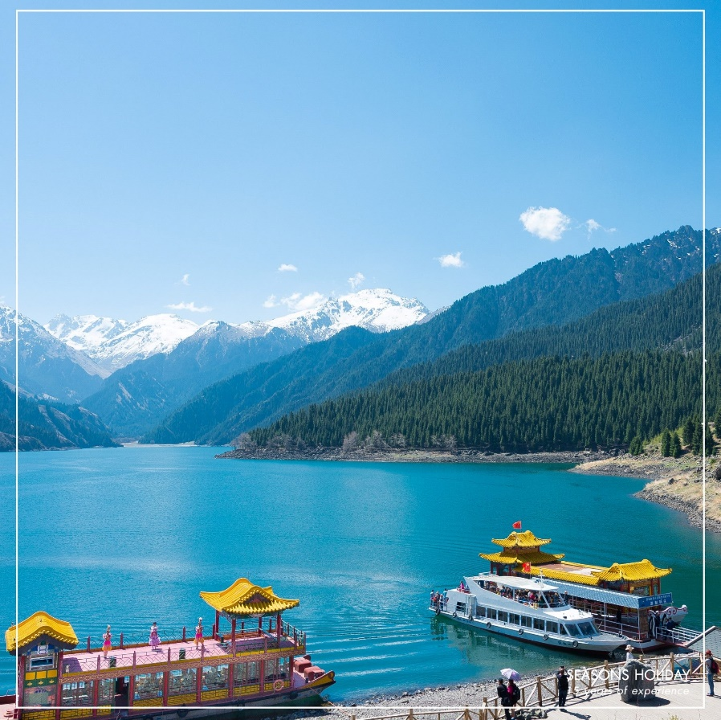
นําท่านเดินทางสู่ ชม เทือกเขาเทียนซาน (รวมรถแบตเตอรี่) เดินทางประมาณ 1.30 ช.ม ซึ่งมีความสูง 1,980 เมตรเหนือระดับนํ้าทะเลเทือกเขาทอดยาวไกลเป็นระยะทางถึง 3,400 เมตร ส่วนที่กว้างที่สุดกว้างถึง 1,500 เมตร โดยเทือกเขานี้พาดผ่านตอนกลางของมณฑลซินเกียง โดยเริ่มจากด้านตะวันออกของมณฑลซินเกียงติดกับมณฑลกานซูผ่ากลางไปยังด้านตะวันตกที่พรมแดนคาซัคสถาน จากนั้นนําท่าน ล่องเรือทะเลสาบเทียนฉือ ตั้งอยู่บนยอดเขาเฝ๋อเก๋อต๋ง ซึ่งอยู่สูงกว่าระดับนํ้าทะเล 2,000 เมตร ทะเลสาบแห่งนี้มีชื่อเสียงว่า “สวยงามดุจสรวงสวรรค์” โดยมีความเชื่อว่ามีสระเล็กๆ อยู่ 1 สระ ซึ่งเป็นสระที่เจ้าแม่เทียนมู่เหนียงล้างเท้าก่อนกลับขึ้นไปบนสวรรค์ ส่วนสระสวรรค์ คือ ที่อาบนํ้า และบางครั้งก็ใช้เป็นกระจกส่องหน้า ทะเลสาบเทียนฉือมีพื้นที่ 5 ตารางกิโลเมตร ส่วนลึกที่สุดลึก 10 กิโลเมตร นํ้าใสและนิ่งเพราะทะเลสาบตั้งอยู่ระหว่างภูเขาและไม่ค่อยมีลม นํ้าที่อยู่ในทะเลสาบเป็นนํ้าที่ละลายมาจากหิมะ ให้ท่านได้ชมทัศนียภาพอันงดงามรอบทะเลสาบ พร้อมเก็บภาพประทับใจ
กลางวัน รับประทานอาหารกลางวัน ณ ภัตตาคาร เมนูพิเศาอาหารกวางตุ้ง
บ่าย นำท่านสู่ ตลาดแบบโบราณ Tenshan Mingye ชมวัฒนธรรมของชาวซินเจียง ให้ท่านได้สัมผัสกับวัฒนธรรมของชาวอุยกูร์ อาคารแบบโบราณแสดงงานศิลปต่างๆเอาไว้ มีตั้งแต่เครื่องประดับ ภาพวาด งานปั้น ตุ๊กตาผ้า เรซิน หินแกะสลัก รวมทั้งงานไม้ อาวุธโบราณอย่างธนู หรือ เกาทัณฑ์ อีกทั้งมีโชว์โบราณและอื่นๆอีกมากมาย
ค่ำ รับประทานอาหารเย็น ณ ภัตตาคาร
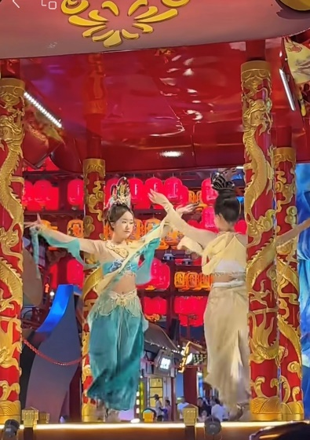
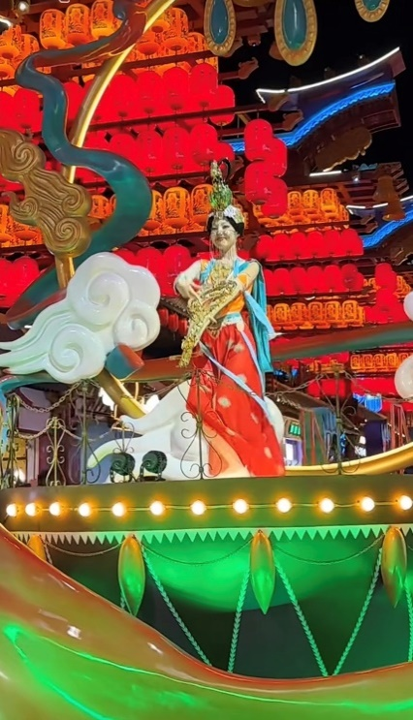
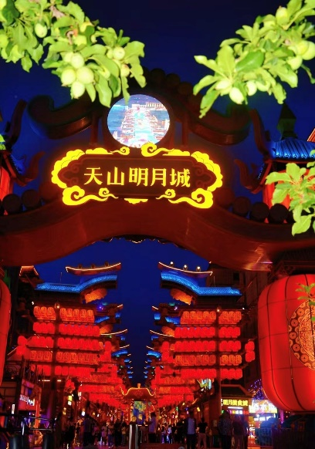
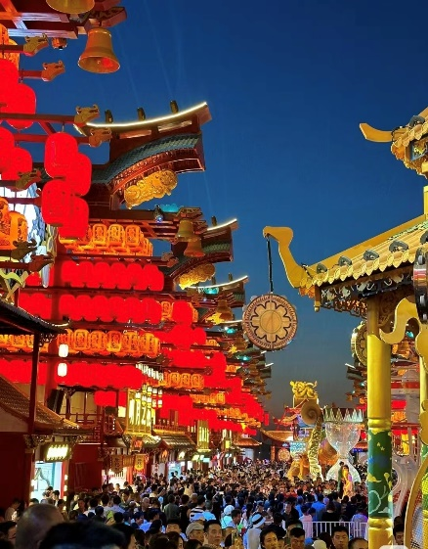
นำท่านเข้าสู่ที่พัก HAMPTON BY HILTON HOTEL หรือเทียบเท่า ในเมืองอูหลู่มู่ฉี

วันที่8/ | ตลาดต้าปาจา – สนามบินอูหลู่มู่ฉี – สนามบินกว่างโจว | เช้า/-/-
07.00 รับประทานอาหารเช้าในโรงแรม – เช็คเอ้าท์ออกโรงแรม
นําท่านชม ตลาดพื้นเมืองต้าปาจา หรือ เอ้อต้าวเฉียว เพื่อชมวิถีชีวิตของชาวบ้าน ท่านจะได้เลือกซื้อของที่ระลึกเช่น ผ้าพันคอสีสวย เครื่องเงินแบบอาหรับ และผลไม้อบแห้ง เช่น องุ่น แอปริคอด กีวี อินทผาลัม เลือกซื้อเมล็ดอัลมอนอบแห้ง เมล็ดวอลนัตอบแห้ง และถั่วอบแห้งต่างๆ จากนั้นนำท่านสู่ห้างสรรพสินค้าเพื่ออิสระช็อปปิ้ง
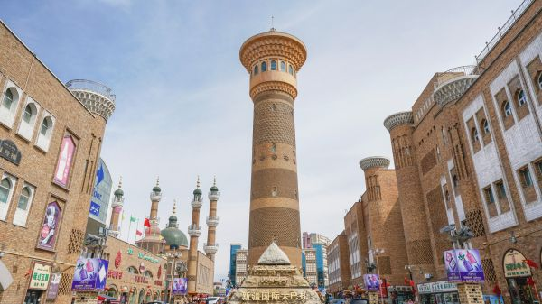
อิสระรับประทานรับประทานอาหาร
12.00 เมื่อได้เวลาอันควร นำท่านสู่สนามบิน เพื่อเดินทางกลับสู่ไทย
(โหลดกระเป๋าสัมภาระได้ 23 ก.ก กระเป๋าถือขึ้นเครื่อง 7 กิโลต่อท่าน)
บริการอาหารและเครื่องดื่มบนเครื่อง สำหรับที่นั่งเป็นระบบสู่มไม่สามารถระบุที่นั่งได้
16.45 บินสู่สนามบินกว่างโจว โดยเที่ยวบินที่ CZ6881 (บินประมาณ 4.45 ช.ม)
21.55 ถึงสนามบินกว่างโจว เพื่อรอเที่ยวบิน บินกลับสู่ประเทศไทย
23.35 บินสู่สนามบินสุวรรณภูมิ โดยเที่ยวบินที่ CZ3035 (บินประมาณ 3 ช.ม)

วันที่9/ | สนามบินสุวรรณภูมิ | เช้า/-/-
01.30 ถึงท่าอากาศยานสุวรรณภูมิ กรุงเทพฯ โดยสวัสดิภาพ ด้วยความประทับใจ

**หมายเหตุ** โปรแกรมสามารถปรับเปลี่ยนให้เหมาะสมกับเวลาและสถานการณ์ที่เกิดขึ้นจริง การปรับเปลี่ยนใช้รถบัสเป็นรถเล็กให้เหมาะกันสภาพอากาศจริง, รูปภาพใช้ในการอธิบายโปรแกรมเท่านั้น, สถานที่ต่างๆขึ้นอยู่กับสภาพอากาศในวันเดินทางจริง

****************************************************

กำหนดเดินทาง 67 (คณะ20ท่าน) | ระดับที่พัก | พักคู่ (บาท/ท่าน) | พักเดี่ยวเพิ่ม (บาท)
20 - 28 ต.ค | 4-5 ดาว | 59,900 | 9,000
28 ต.ค – 6 พ.ย | 4-5 ดาว | 59,900 | 9,000
10 - 20 พ.ย | 4-5 ดาว | 59,900 | 9,000

เงื่อนไขการสำรองที่นั่ง
1.จองพร้อมชำระงวดแรก 30,000 บาท / ท่าน และส่งหน้าพาสปอร์ตเพื่อจองตั๋วและโรงแรม
2.ส่วนที่เหลือชำระภายใน 1 เดือนก่อนเดินทาง หรือตามวันที่ระบุในใบยืนยันจองทัวร์ เนื่องจากจะต้องใช้ในการออกตั๋วเครื่องบินและเอกสารต่างๆ เพื่อยืนยันการเดินทาง
3.การยกเลิกทางบริษัทฯขอสงวนสิทธิ์หักเงินตามค่าใช้จ่ายที่เกิดขึ้นตามจริง

อัตรานี้รวม
- ค่าตั๋วเครื่องบินไป-กลับ โดยสายการบิน CZ ชั้นประหยัด
- ค่ารถนำเที่ยวตามรายการ พร้อมคนขับรถที่ชำนาญเส้นทาง
- โรงแรมระดับ 4-5 ดาว มาตราฐานท้องถิ่น ตามที่ระบุในรายการหรือระดับเดียวกัน 7 คืน
- ค่าอาหารทุกมื้อที่ระบุตามรายการพร้อมน้ำดื่มระหว่างมื้อ และระหว่างวัน 2 ขวด ต่อวัน
- ค่าเที่ยวชมสถานที่ตามระบุ,พร้อมไกด์ท้องถิ่นและหัวหน้าทัวร์ไทย
- ค่าประกันอุบัติเหตุในการเดินทางแบบหมู่คณะเงื่อนไขตามกรรมธรรม์

อัตรานี้ไม่รวม
- ค่าจัดทำหนังสือเดินทาง
- ภาษีต่าง ๆ เช่น ภาษี 7% ภาษีหัก ณ ที่จ่าย 3% ฯลฯ
- ค่าใช้จ่ายส่วนตัวอื่นๆ เช่น ค่าโทรศัพท์, ค่าซักรีด, มินิบาร์และทีวีช่องพิเศษ ฯลฯ ที่ไม่ได้ระบุไว้
- ค่าอาหารและเครื่องดื่มสั่งพิเศษ
- ค่ากิจกรรม, โชว์ , ทัวร์เสริมต่างที่ไม่มีระบุในรายการที่รวม
- ค่าทิปพนักงานยกกระเป่า, ค่าทิปไกด์และคนขับรถ30CNY/ท่าน/วัน ทั้งทริปX8 วัน=240CNY สำหรับหัวหน้าทัวร์ไทยทิปตามความพอใจ (วันละ100บาทขึ้นต่ำ)X8 วัน

หมายเหตุ
1.จำนวนผู้เดินทางขั้นต่ำ 15 ท่านขึ้นไป ในกรณีที่จำนวนผู้เดินทางไม่ถึงราคาจะมีการปรับขึ้นตามจำนวนผู้เดินทางจริง หรือจะไม่มีหัวหน้าทัวร์เดินทางด้วย
2.กรณีที่เกิดเหตุจำเป็นสุดวิสัยจากการยกเลิกเที่ยวบิน หรือการล่าช้ำของสายการบิน ทำให้ไม่สามารถ กิน-เที่ยว และพักโรงแรมได้ครบตามโปรแกรมทัวร์ที่ระบุ ทางบริษัทฯ ขอสงวนสิทธิ์ในการที่จะไม่คืนค่าใช้จ่ายใดๆ ทั้งสิ้น เพราะถือเป็นเหตุสุดวิสัยเกิดขึ้นโดยตรงจากทางสายการบิน และบริษัทฯจะไม่รับผิดชอบชดเชยใดๆ
3.บริษัทฯ ขอสงวนสิทธิ์ที่จะเปลี่ยนแปลงรายละเอียดบางประการในทัวร์นี้ เมื่อเกิดเหตุจำเป็นสุดวิสัยจนไม่อาจแก้ไขได้และจะไม่รับผิดชอบใดๆในกรณีที่เกิดเหตุสุดวิสัยต่าง ๆ เช่น อุบัติเหตุ, ภัยธรรมชาติ, การตลาจล, การนัดหยุดงาน, ปัญหาการจราจรติดขัด และทรัพย์สินส่วนตัวสูญหาย หรือหลงลืมตามสถานที่ต่างๆที่เกิดขึ้น เหตุการณ์ดังกล่าวอยู่นอกเหนือความดูแลและการควบคุมของบริษัทฯทั้งนี้ จะยึดถือผลประโยชน์ ตลอดจนความปลอดภัยของคณะ
4.เนื่องจากรายการทัวร์นี้เป็นแบบเหมาจ่ายเบ็ดเสร็จ หากท่านสละสิทธิ์การใช้บริการใดๆตามรายการ หรือ ในการถูกปฏิเสธการเข้าประเทศไม่ว่าในกรณีใดก็ตาม ทางบริษัทฯ ขอสงวนสิทธิ์ไม่คืนเงินในทุกกรณี
5.กำหนดการเดินทางอาจมีการเปลี่ยนแปลงได้เพื่อความเหมาะสม
6.หากสายการบินมีการยกเลิกเที่ยวบิน กระเป๋าล่าช้า-กระเป๋าสูญหาย หรือหากมีเหตุการณ์ประการใดที่เกิดขึ้นจากสายการบินทางบริษัทฯ ขอสงวนสิทธิ์ที่ไม่รับผิดชอบใดๆ โดยจะเปลี่ยนแปลงรายละเอียดบางประการในทัวร์นี้เพื่อให้เหมาะสมกับสถานการณ์หน้างานที่เกิดขึ้น
7. กรณีเดินทางเป็นตั๋วกรุ๊ป หากออกตั๋วแล้ว ไม่สามารถขอคืนเงินได้ และไม่สามารถเปลี่ยนวันเดินทาง
8. ท่านที่จะออกตั๋วเครื่องบินภายในประเทศ ในกรณีที่เที่ยวบินมีการล่าช้าทำให้เกิดผลกระทบกับเที่ยวบินภายในประเทศทางบริษัทฯไม่มีส่วนในการรับผิดชอบค่าใช้จ่ายที่เกิดขึ้นใดๆทั้งสิ้น
9. ในกรณีที่ลูกค้าติดโควิดทางบริษัทฯไม่มีส่วนรับผิดชอบใดๆทั้งสิ้น
10. ในกรณีที่กระเป่าล่าช้า กระเป๋าชำรุด กระเป๋าเสียหาย หรือเหตุใดๆที่เกิดขึ้นจากสายการบินทางบริษัทฯไม่มีส่วนในการรับผิดชอบใดๆ

